Közös Európában emlékezzünk együtt
- a hadisír gondozó civil szervezetek közleménye Brno-ban -
/2012. november 11./

A Visegrad Working Group for Military Cemeteries tagjai
felhívással fordulunk Európa nemzeteinek polgáraihoz és kormányaihoz:

NOVEMBER 11.
legyen a
Harctereken Elesett Katonák Emléknapja.

Felkérjük az Európa Parlament képviselőit támogassák kezdeményezésünket.
Az EU döntés előkészítő illetve döntéshozó testületei az I. Világháború centenáriuma alkalmából hivatalosan is jelöljék ki,
valamint ünnepélyes külsőségek között 2014-ben léptessék hatályba az emléknapot.

A kezdeményezés céljai:
- hozzájárulni a béke megőrzéséhez,
- erősíteni az európai integrációt,
- megőrizni a katonai helytállás során elesettek emlékét.

A szervezők tevékenysége 2013-ban:
- civil akció eszközeivel propagálják kezdeményezésüket,
- csatlakozásra szólítanak fel további civil szervezeteket,
- támogatásra kérnek fel neves közéleti személyiségeket, egyházi és állami vezetőket, tudósokat, művészeket, sportolókat,
- aktív munkát végeznek, hogy Közép- és Kelet-Európában is
minél több katonatemető kerüljön méltó állapotba,
- 2014.-2018. között inspiráló szerepet vállalnak civil megemlékezések tartására,

Érvénybelépés tervezett időpontja: 2014. július 28.
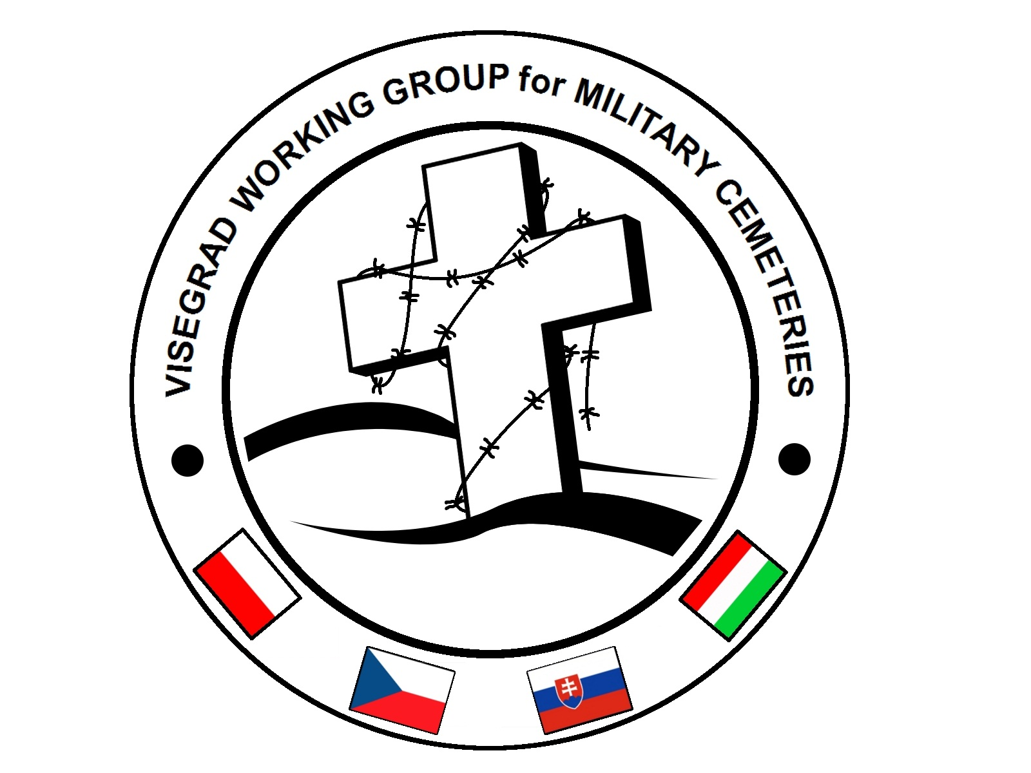

Németh István
Krajczáros Alapítvány /HU/

Mgr. Martin Drobnak
Klub Vojenskej Historie Beskykdy /SK/

Miroslaw Lopata
Crux Galiciae /PL/

Radim Kapavik
Sinum Belli 1914 /CZ/

Kontakt: krajczaros@t-online.hu Webzeit: http://krajczaros.uw.hu és http://vwgmc.kvhbeskydy.sk

